UČENJE NA DALJAVO: LIKOVNA UMETNOST 8. b
Datum: 25. 3. 2020
LIKOVNA NALOGA: TRIDIMENZIONALNE OBLIKE V PROSTORU
LIKOVNI MOTIV: ČRKE IMENA IN PRIIMKA
LIKOVNA TEHNIKA: svinčnik, barvni svinčniki
Format: A4 ali A3
Predvideni čas: 4 šolske ure
Navodila:
Preberi in poglej primer kocke v učbeniku na strani 7.
V zvezek nariši s svinčnikom geometrijska telesa tako, da se ožajo proti točki.
Primer:
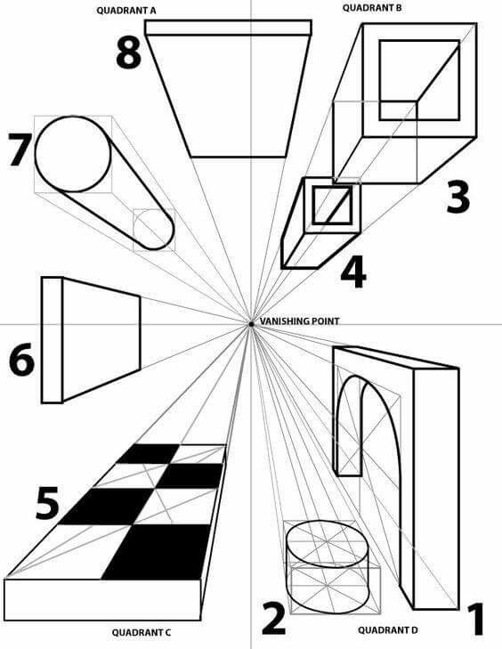
Nato na risalni list ali na navaden papir nariši približno na sredini točko. Nad točko nariši podebeljene črke imena, pod točko pa črke priimka. Glej spodnji primer. Uporabljaj ravnilo in šestilo. Bodi pozoren/-na na enake razmake. Iz vogalov črk potegni črte v točko na sredini. Upoštevaj, da črke niso prozorne. Primer:
Za dodatna pojasnila mi lahko pišeš na naslov: vida.cizel@os-smarjeta.si
Svoj izdelek lahko fotografiraš ali skeniraš in mi ga pošlješ.
Želim ti uspešno ustvarjanje in vse dobro.

